‏‏‏‏‏‏י"א שבט תשפ"ד

‏21 ינואר 2024

לכבוד:

עו"ד אלעד מן

עמותת הצלחה

באמצעות דוא"ל: [foi@htl.org.il](mailto:foi@htl.org.il)

הנדון: **בקשה לפי חוק חופש המידע, התשנ"ח- 1998**

סימוכין: לפנייתך מיום 25.12.2023

במענה לפנייתך שבסימוכין, למשרד הרווחה והביטחון והחברתי (להלן: "**המשרד**") בהתאם לחוק חופש המידע תשנ"ח-1998, (להלן: "**החוק**"). נשיב כדלקמן:

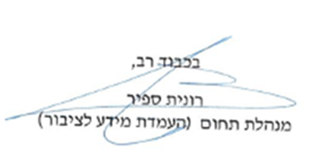מצ"ב המידע המבוקש.